Dokumentáció
Eisenshop project – Bors András, Nagy Kristóf

A szoftver célja:
A szoftver célja egy olyan felhasználói közeg létrehozása, ahol a regisztrált fiókkal rendelkező felhasználók tárgyakat tölthetnek fel, amelyekre másik regisztrált felhasználók licitálhatnak aukció esetén, vagy meg tudják venni eladás esetében.
A felhasználó fizetés képen vagy előre feltöltött egyenleggel tud vásárolni, vagy készpénzzel elvitelkor.

Felhasználás (futtatás lokálisan):
- Nyisd meg a mappát Visual Studio Codeban
- Nyiss egy új terminált
- Futtasd az "npm install" parancsot
- Generálj prisma fájlokat az "npx prisma generate" paranccsal
- Amikor kész, másold át a .env fájlt (megkaphatod he üzensz nekem)
- Rakd be a .env fájlt a root mappába
- Futtasd nodemon-t az "npm run dev" paranccsal (A szerver automatikusan újraindul fájlok módosításakor)
- Ha látni szeretnéd az adatbázist (adatok, táblák, migrációk), üzenj a linkért (Neon van felhasználva)
- Indítsd el a kívánt webböngészőt, látogass el a "localhost:3000/website0.html" url-re.
Technikai leírás:

Ebben a részben a projekt különböző komponenseinek működését, illetve felépítését fogjuk részletezni.
Design

- Weboldal:
A fő weboldal három részre van bontva: „About”, „Products”, „Contact”. A három szekció közül alapjáraton az „About” fül van megnyitva, ha másra kattint a felhasználó, akkor ezt elrejti és megjeleníti a másikakat.



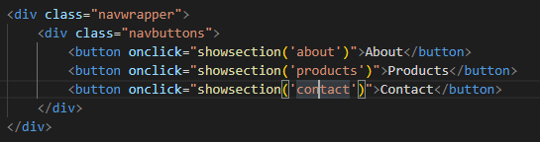
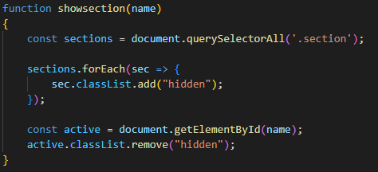

- Tárgyak:
A feltöltött tárgyak így jelennek meg, amikor a felhasználó feltölti őket. Az alul megjelenített termék csak egy teszt termék, nem indikatív a végső termékként.

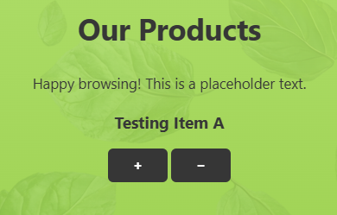
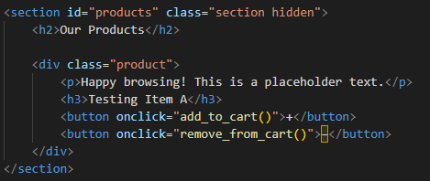

Authentikálás

- Regisztrálás:
A felhasználó registrálásakor ez a kódrészlet futódik le, hogy elkészítse a felhasználó profilját. Ez különbözik a Login és Logout functiontől is.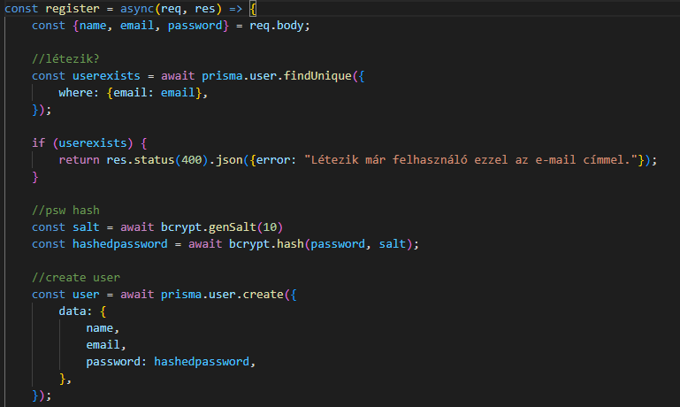

- Belépés:
A felhasználó ezt a kódrészletet hívja meg amikor a login funkciót használja. A bejelentkezés 7 napig tart sessionben.
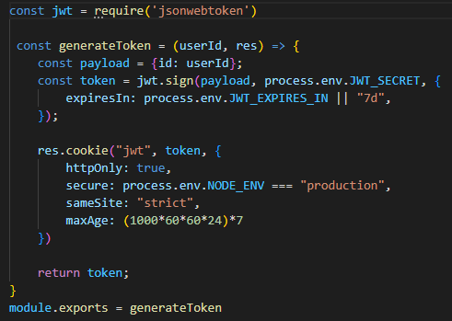
- Kilépés:
A felhasználó akkor tud sikeresen kilépni, amikor ez a kódrészlet hiba nélkül lefut. Ezzel együtt törli a session cookie-t is.
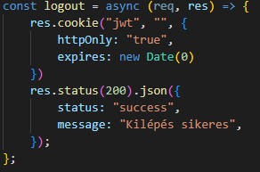

Adatbázis
Az adatbázis kezelés Prisma használatával lehetséges, míg az adatbázis Neon használatával van futtatva online felületen. (console.neon.tech)
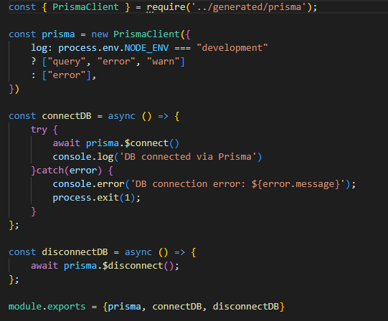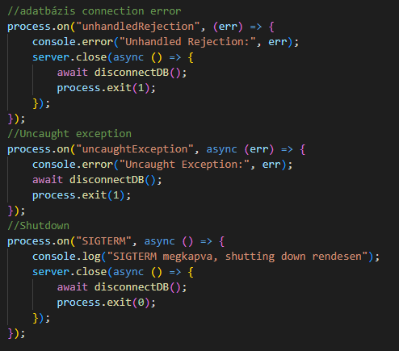
- Felépítés:
Az adatbázis lokálisan van megírva TypeScript-ben, a schema.prisma fájlban.
